**关于开展2022年大别山爱心捐款活动的**

**通 知**

各二级学院团委（团总支）：

我校自上世纪90年代在大别山区金寨县天堂寨镇开展爱心捐款活动以来，至今已坚持了28年，在这28年中大别山区一批又一批的孩子受益于爱心捐款活动而使得学业得以继续，很多受到资助的学子现已成长为各行各业发展的栋梁之才。

经校团委研究，现决定继续开展2022年大别山爱心捐款活动， **活动将于2021年6月16日起启动，以学院团委（团总支）为单位开展捐款活动**，**7月20日前各学院团委（团总支）负责人将本学院捐款汇齐后以学院为单位将爱心捐款通过上海潘序伦教育发展基金会进行捐赠（方法详见附件1）。**为切实做好爱心捐款活动，现对本次活动提出以下工作要求，请各二级学院团委（团总支）严格落实。

1.爱心捐款活动要以自愿为前提，各学院应积极宣传，充分发挥团干部的先锋模范作用，使每位同学能充分地了解活动的背景和意义。

2.各班级团支部不得以缴纳班费等手段强制捐款，违背奉献爱心的本意，对违背通知要求且造成不良影响的有关责任人，校团委将取消其参评优秀团干部、优秀团员等荣誉奖项的资格。

联系人：郑诗婧，电话：13032118997

附件1.捐款路径

2.项目简介

校团委

2021年6月16日

附件1：

捐款路径

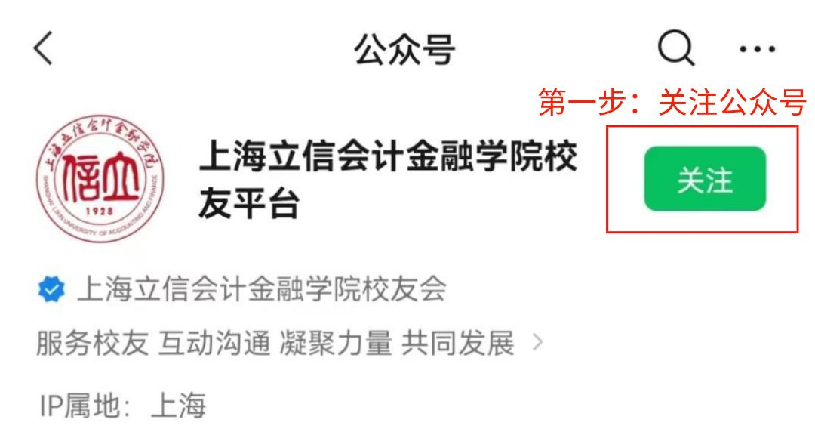

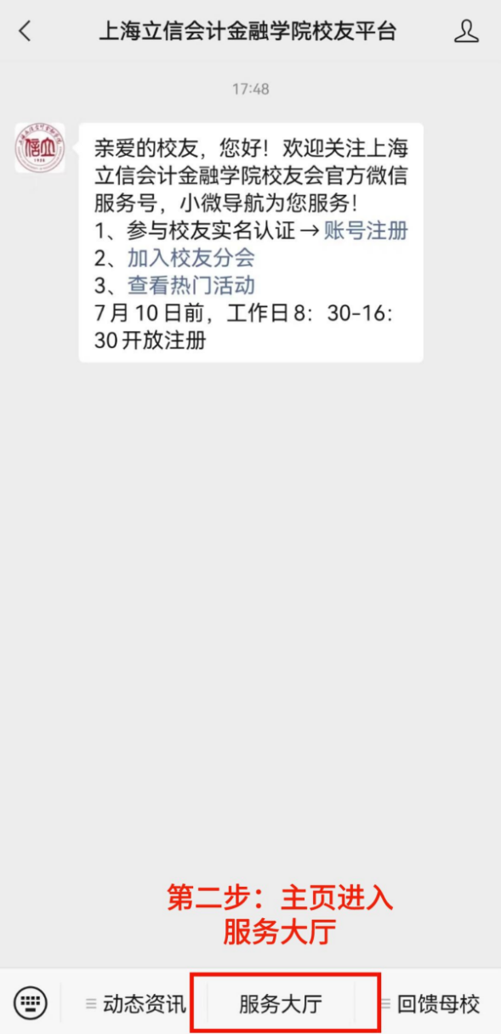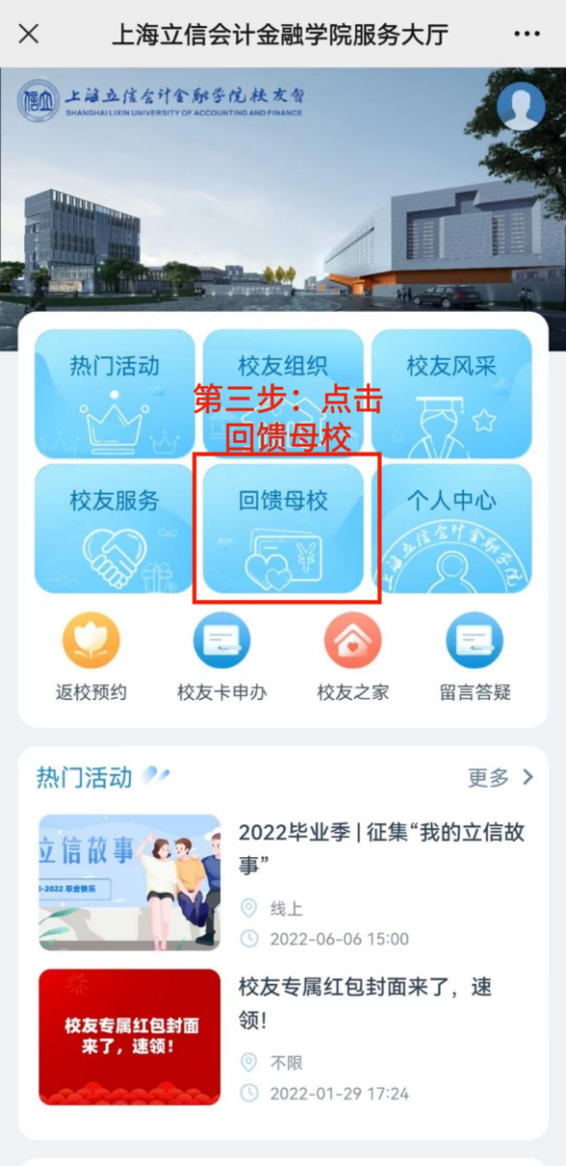

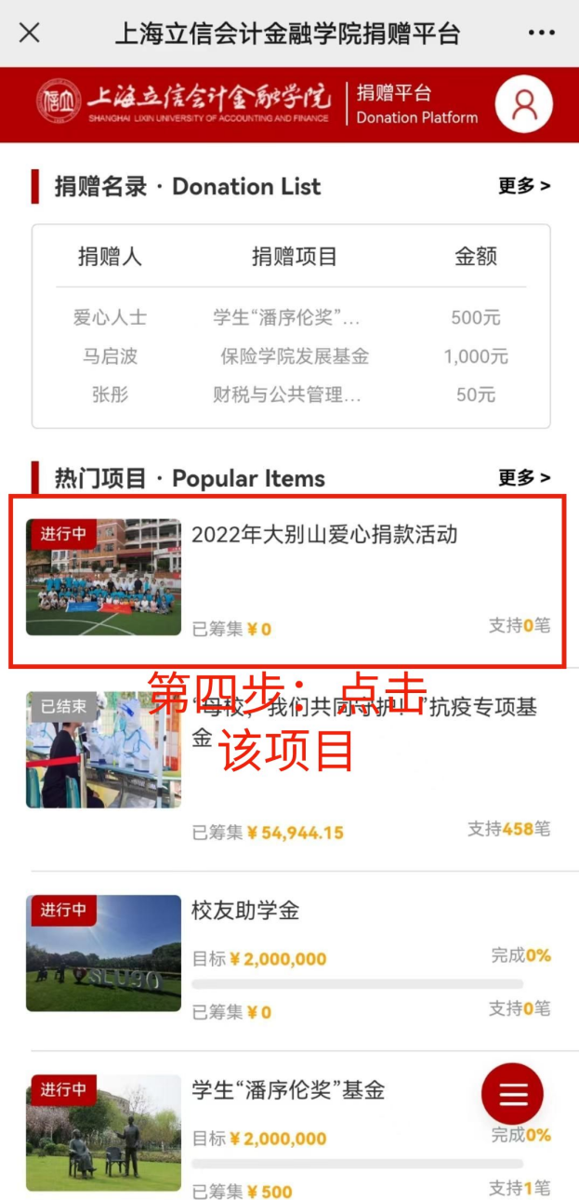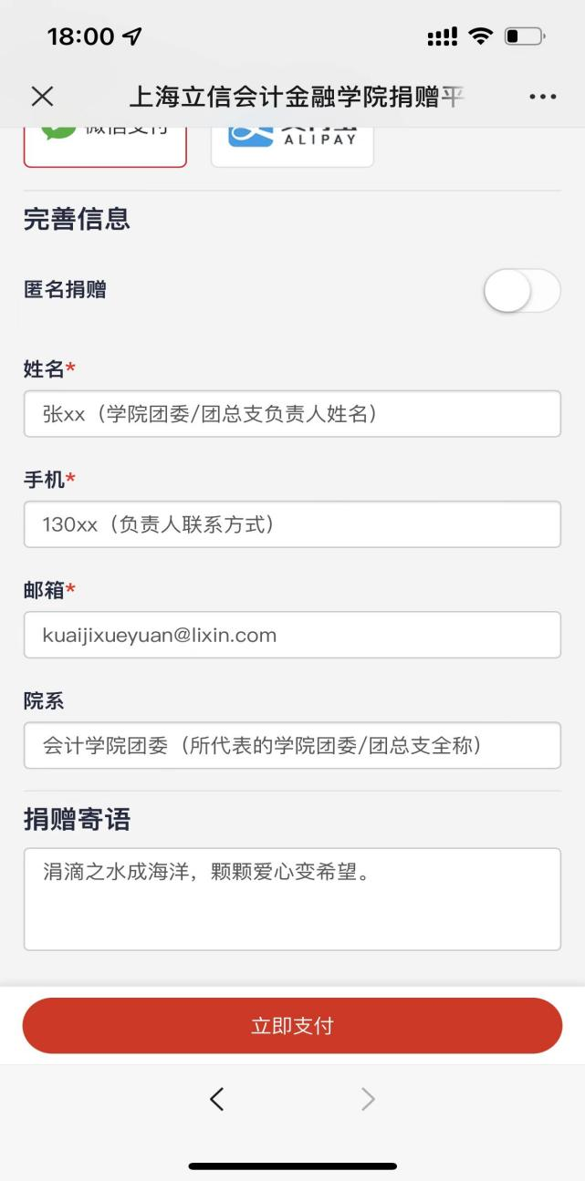

附件2：

**大别山助学项目简介**

我校大别山助学项目历史悠久。1995年，学校获知安徽省天堂寨镇暖流中学（2015年已更名为天堂寨初级中学）部分师生生活艰难后，发动全校师生踊跃进行了爱心捐款。1996年，为积极响应团中央等14个部委联合开展的大学生“三下乡”暑期社会实践活动，学校决定正式启动开展大别山扶贫助学项目。多年以来，学校始终牢记对大别山区孩子们的承诺，先后设立了暖流奖学金、暖流奖教金等助学项目，爱心不断传承，2016年，上海立信会计金融学院组建成立后，学校投入更多的人力、物力等支持大别山扶贫助学项目的发展。2018年，校党委副书记、副校长王军华代表学校前往六安市金寨县天堂寨镇，看望、慰问正在当地开展社会实践活动的支教团师生，并逐户探望慰问留守儿童，加强与贫困学生家庭的联系。

多年以来，大别山项目从最初的几个人的师生支教小组发展到今天的综合性帮扶团队，学校先后有近千人次前往大别山开展帮困支教活动，捐款参与人次共达75000余人，累计捐助80余万元。大别山项目在2015、2016年连续两年获评上海市大学生暑期社会实践优秀项目奖，2017年荣获上海市文化科技卫生“三下乡”优秀项目奖、全国大中专学生志愿者暑期“三下乡”社会实践优秀团队和全国大学生暑期社会实践百强项目，2019年，项目得到《青年报》、金寨县政府等媒体的广泛报道。

**附：部分年度项目活动情况介绍**

1. https://mp.weixin.qq.com/s/iu6hrwvkXoTZpfU-Jg1QtQ
2. https://mp.weixin.qq.com/s/mRD6dryXNtGKBLRo1-rCpg
3. https://mp.weixin.qq.com/s/23V_CoArNsN5a1ofMrmFsw
4. https://mp.weixin.qq.com/s/FD9PtGg52EbmbAWCkQOKJg
5. <https://mp.weixin.qq.com/s/_jIajN0iOIh9Je93lh9caA>
6. <https://mp.weixin.qq.com/s/iu6hrwvkXoTZpfU-Jg1QtQ>
7. <https://mp.weixin.qq.com/s/8L6TEZwqNHrg7Wvi2Aazpw>
8. <https://mp.weixin.qq.com/s/OPP3FdKgNt_hYL-3a7smYA>
9. <https://mp.weixin.qq.com/s/ZwkeXbeO0PGJOKTe99vS-Q>
10. <https://mp.weixin.qq.com/s/8Lp1zLXtgZArkhKzVtfrZA>
11. <https://mp.weixin.qq.com/s/9ty0FHMfDaKi8g44ZwC87Q>